Deutsch
Wertung: doppelt – Aufgaben KuMi
Teil A: Rechtschreibstrategien, Zeichensetzung, Fremden Text korrigieren u. Wörter richtig schreiben, Zeitformen, Fachbegriffe, direkte/indirekte Rede, Grammatik (30 Min.)
Teil B: Schriftlicher Sprachgebrauch (150 Min.): Entweder Lit. Text oder Sachtext; Stellungnahme, Fremdwörter, Inhaltsangabe, Brief, innerer Monolog, E-Mail, Karikatur, Schaubild, zitieren, Stichpunkte
Die Verwendung eines rechtschriftlichen Wörterbuchs ist während der gesamten Prüfung erlaubt.
Termin: 23.06.2020 (Di.), 8:30 Uhr - 11:30 Uhr
Empf. Literatur: L-Plan, Quali-Vorbereitungsbücher
Ansprechpartner: Herr Glombitza

Mathematik
Wertung: doppelt – Aufgaben KuMi
Teil A: Taschenrechner und Formelsammlung nicht zugelassen. Dauer: 30 Min.
Teil B: Taschenrechner (keine Graphik-Taschenrechner) und Formelsammlung zugelassen. Dauer: 70 Min.
Themen:
Teil A: Grundwissen
Überschlägiges Rechnen und Grundrechenarten; Größen; Rechenregeln und Rechengesetze; Dezimalbrüche; Bruchzahlen; Wurzeln; mit Maßeinheiten umgehen: Längen, Flächen, Volumen, Dichte, Hohlmaße, Gewichte (Masse), Zeitspannen
Teil B: Kompetenzen der 9. Klasse
Zehnerpotenzen; Gleichungen lösen; aus Sachzusammenhängen Gleichungen aufstellen und lösen; Prozentrechnen; Zinsrechnen; mit Formeln arbeiten; geometrisches Zeichnen/Konstruktionen (Lineal, Geo-Dreieck, Zirkel); geometrische Flächen/Körper kennen und berechnen; Satz des Pythagoras kennen und anwenden können; Funktionen (proportional, umgekehrt proportional); beschreibende Statistik
Termin: 24.06.2020 (Mi.), 8:30 Uhr
Empf. Literatur: L-Plan, Quali-Vorbereitungsbücher
Ansprechpartner: Frau Brüchner

Englisch
Wertung: doppelt - Aufgaben KuMi/Schule
Schriftlich: 90 Min., Aufgabenstellung zentral durch KuMi
A. Listening Comprehension Test
B. Use of English Teil A. und Teil B.: 30 Min.
C. Reading Comprehension Test
D. Text Production Teil C. und Teil D.: 60 Min.
Mündlich: 15 Min, Aufgabenstellung durch Schule
1. Picture-based Interview (Teilnahme an Gesprächen) (5 Min.)
2. Topic-based Talk (zusammenhängendes Sprechen) (5 Min.)
3. Interpreting (Sprachmittlung / Dolmetschen) (5 Min.)
Termin schriftlich: 22.06.2020 (Mo.), 8:30 Uhr
Termin mündlich: 21.04.-23.04.2020 (Di.-Do.), nach Einteilung
Empf. Literatur: L-Plan, Quali-Vorbereitungsbücher
Ansprechpartner: Frau Plumb

Physik/Chemie/Biologie
Wertung: doppelt – Aufgaben Schule
Schriftlich: 60 Min.
1. Aufbau der Atome, Radioaktivität
2. Zellen und Entwicklung des Lebens
3. Stoffe im Alltag und in der Technik, Umweltchemie, Kohlenstoffkreislauf
4. Evolution
Termin: 25.06.2020 (Do.), 8:30 Uhr
Empf. Literatur: L-Plan, Buch, Klassen-Arbeitsheft/-mappen
Ansprechpartner: Frau Swandulla

Projektprüfung Wirtschaft
Wertung: doppelt - Aufgaben Schule
- Mo., 11.05.2020, 8:00 Uhr: Leittextausgabe
- Mo., 11.05.2020, 10:00 Uhr: Einzelleistung: Serienbrief in Word 2013, 6-seitigen Flyer oder Infoblatt in Word 2013 erstellen, Buchen in Bestandskonten, Belegbuchungen - Excelberechnungen - Arbeit mit Mebis und PDF24
- Anschließend bis einschließlich Di., 12.05.2020 Arbeit an Projektmappe und Präsentation, Projektmappe „digital“
Empf. Literatur: L-Plan u. Klassen-Arbeitsheft/-mappe
Ansprechpartner: Herr Gorzella

Religionslehre ev./rk. - Ethik
Wertung: einfach - Aufgaben Schule
Schriftlich: 50 Min.
RK: Grundwissen Bibel / Umgang mit Bibel
1. „Die Würde des Menschen ist unantastbar“ – einander achten und helfen
2. Jesus Christus in der Bibel - Leben und Bilder
3. Kirche auf dem Meer der Zeit
4. An Grenzen stoßen - die Hoffnung nicht aufgeben
Termin: 26.05.2020 (Di.), 8:30 Uhr
Empf. Literatur: L-Plan u. Skript Online
Ansprechpartner: Frau Möller

EV: 1. Jesus Christus und das Neue Testament
2. Christen übernehmen Verantwortung - Glaube und Gesellschaft
3. An Grenzen stoßen
4. Liebe und Partnerschaft
Bibelstellen in der Bibel finden können
Termin: 26.05.2020 (Di.), 8:30 Uhr
Empf. Literatur: L-Plan u. Klassen-Arbeitsheft/-mappe
Ansprechpartner: Frau Wieland
Ethik: 1. Partnerschaft; 2. An Grenzen kommen; 3. Arbeit und Freizeit; 4. Autorität; 5. Weltreligionen
Termin: 26.05.2020 (Di.), 8:30 Uhr
Empf. Literatur: L-Plan u. Klassen-Arbeitsheft/-mappe
Ansprechpartner: Frau Swandulla

Projektprüfung Soziales
Wertung: doppelt - Aufgaben Schule
1. Tag (8:00 Uhr - 17:00 Uhr): Vorbereitung, Planung
In der Schulküche: Ausgabe des Leittextes, Menüplanung, Planung der Tischgestaltung, Planung der Arbeitsschritte → Organisationsplan, Zeitplanung, Einkaufszettel schreiben, selbstständiges Einkaufen der Lebensmittel - Arbeitsform: Teamarbeit/Einzelarbeit
Im Computerraum: Menükarte anfertigen, recherchieren von Sachverhalten für die Präsentation, erstellen der Projektmappe, erstellen eines aussagekräftigen Plakates oder Power-Point-Präsentation zum Leittext/AWT-Thema - Arbeitsform: Einzelarbeit
Fachlehrkraft ist bis 17:00 Uhr anwesend.
2. Tag (9:00 Uhr - 11:30 Uhr): Durchführung
- Arbeitsplatzgestaltung, z. B. Arbeitsplatzgestaltung
- fachgerechtes Arbeiten, z. B. Arbeitsgeräte fachgerecht und sicher einsetzen
- Arbeitsweise, z. B. zielgerichtete, koordinierte und zeitlich logische Arbeitsschritte
- Kochaufgabe, z. B. den Schwierigkeitsgrad der vorgegebenen Zeit anpassen
- Praktisches Arbeitsergebnis, z. B. Geschmack, Aussehen, Garnierung
- Tischgestaltung, z. B. Tisch fachlich richtig eindecken, Tischdekoration dem Thema entsprechend
Anschließend gemeinsames Essen und aufräumen der Schulküche. Danach besteht bis 17 Uhr die Möglichkeit, die Projektmappe und das Plakat oder die Präsentation fertigzustellen. Die Fachlehrkraft ist bis 17 Uhr anwesend.
3. Tag: Präsentation
Jeder Schüler präsentiert sein ausgearbeitetes Leittext-/AWT-Thema
Termin: 11.05.2020 (Mo.) bis 13.05.2020 (Mi.), 8:00 Uhr
Empf. Literatur: L-Plan u. Klassen-Arbeitsheft/-mappe
Ansprechpartner: Frau Hollweck

Sport
Wertung: einfach - Aufgaben Schule
Schriftlich: 30 Min.
Fragenkatalog mit ca. 80 Fragen. Davon erfolgt eine Auswahl von ca. 30 Fragen. Der Fragenkatalog ist als Download auf der Hompage der Krötensee-MS zu finden.
Termin: 08.05.2020 (Fr.), 8:00 Uhr
Einzelsportart: Schwimmen oder Leichtathletik
Schwimmen:
Kurzstrecke: je nach Alter 50 m oder 100 m in einem gewählten Schwimmstil, Schwimmstil
Langstrecke: 400 m Freistil
Technik: Startsprung, Wende zu einem gewählten Schwimmstil
Termin: 24.04.2020 (Fr.), 11:30 - ca. 13:30 Uhr
Leichtathletik: 100m-Lauf, Weitsprung, Wurf (Kugel/Schlagball) und 800 m
Termin: 08.05.2020 (Fr.), 9:00 Uhr (Ausweichtermin 22.05.2020 (Fr.), 8:00 Uhr
Mannschaftssportart: Basketball, Volleyball oder Fußball
Techniken der gewählten Sportart sowie Spiel
Termin: 28.04.2020 (Di., 13:30 Uhr)
Ansprechpartner: Herr Biersack

Geschichte/Sozialkunde/Erdkunde
Wertung: doppelt – Aufgaben Schule
Schriftlich: 60 Min.
1. Deutschland und die Welt nach 1945
2. Globalisierung und Eine Welt (Mali und USA)
3. Der weltpolitische Wandel nach 1970
4. Europa
Termin: 25.06.2020 (Do.), 8:30 Uhr
Empf. Literatur: L-Plan, Buch, Klassen-Arbeitsheft/-mappen
Ansprechpartner: Frau Schlosser

Projektprüfung Technik
Wertung: doppelt - Aufgaben Schule
- Mi., 13.05.2020, 8:00 Uhr: Leittextausgabe
- Anschließend bis einschl. Fr., 15.05.2020: Praktische Durchführung mit Werkpraxis: Werkstoffe Holz-Kunststoff-Metall; Elektronik
Technisches Zeichnen: 3-Tafel-Projektion, Räumliche Darstellung (Isometrie/Kabinettprojektion), CAD: 2D-/3D-Bereich, Technische Normung, Arbeit an Projektmappe und Präsentation, ab Fr. 8:00 Präsentation
Empf. Literatur: L-Plan u. Klassen-Arbeitsheft/-mappe
Ansprechpartner: Herr Birzer

Musik
Wertung: einfach – Aufgaben Schule
Praxis:
Liedvortrag: Ein selbstgewähltes Instrumentalstück und ein selbstgewähltes Lied oder zwei selbstgewählte Lieder, davon eines, das im Unterricht gesungen wurde; vorgegebene Rhythmen wiedergeben (nach Vorlage, nach Gehör; Instrumente hören und erkennen
Theorie:
Noten- und Harmonielehre; Intervalle; Taktarten; musikalische Grundbegriffe; Ludwig v. Beethoven; Bob Marley; Instrumentenkunde: Systematik der Instrumente, Besetzung des Orchesters; Tasteninstrumente; Elektrofone
Termin: 26.05.2020 (Di.), 8:00 Uhr
Empf. Literatur: L-Plan u. Klassen-Arbeitsheft/-mappe
Ansprechpartner: Herr Haberberger

Kunst
Wertung: einfach - Aufgaben Schule
Mündlich: 10 Min.
1. Kunstbetrachtung, Künstler, Malstile
2. Fachwissen: Gestaltungsgrundlagen, wie Farblehre, Strukturen, Perspektive, Kontraste
Praktisch: 150 Min.
1. Sachzeichnung
2. Malerisches, grafisches oder plastisches Erarbeiten eines Themas
Material: Bleistift HB, Radiergummi, Schere, Klebestift, Malkasten, Deckweiß,, Pinsel, Buntstifte, Filzstifte
Termin: 25.05.2020 (Mo.) und 26.05.2020 (Di.), 8:00 Uhr
Empf. Literatur: L-Plan u. Prüfungsskript
Ansprechpartner: Frau Greißinger

Krötensee-Mittelschule

Dieselstraße 29
92237 Sulzbach-Rosenberg

Telefon: 09661 877690
Telefax: 09661 8776930

www.mittelschule-suro.de

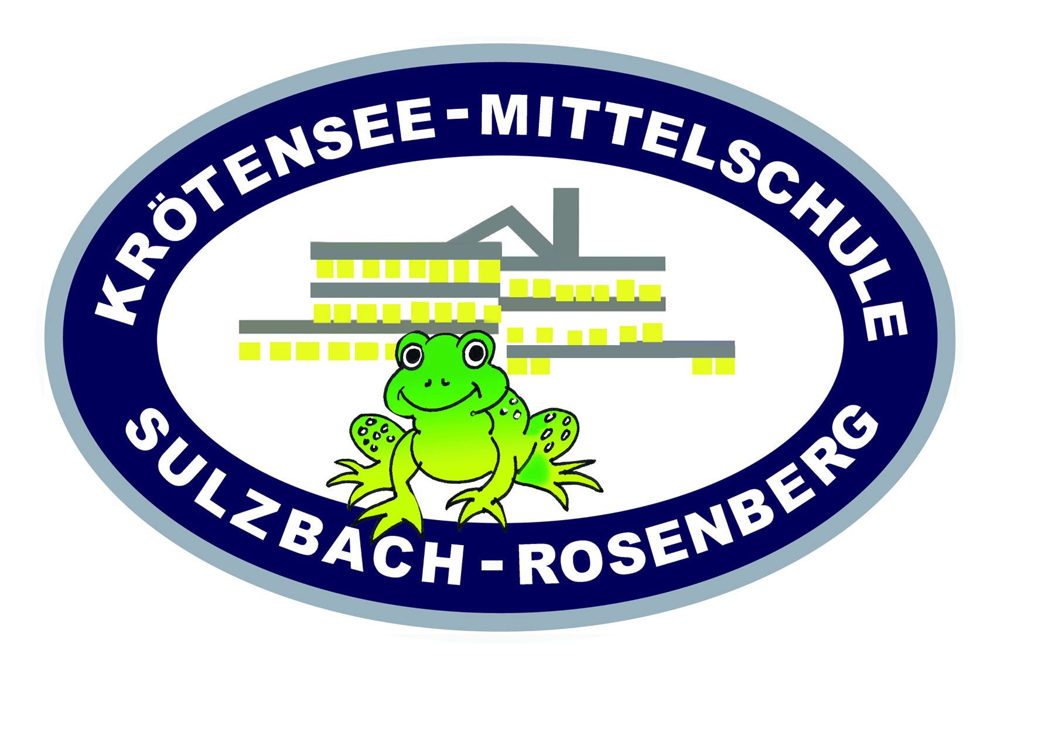

Informationen zum Erwerb
des qualifizierenden
Mittelschulabschlusses
für externe Teilnehmer
2020

